**TITOLO DEL PROGETTO**

**Nome Cognome**¹, **Nome Cognome**², **Nome Cognome**³

¹ Azienda o OdR, Dipartimento, Città, e-mail  
² Azienda o OdR, Dipartimento, Città, e-mail  
³ Azienda o OdR, Dipartimento, Città, e-mail

Email: 1xxxxxx@gmail.com, 2xxxxxx@gmail.com, 3xxxxxx@gmail.com

**Abstract:** Inserire un breve riassunto del contenuto del progetto. Esempio: Il progetto mira a promuovere l'innovazione tecnologica e la sostenibilità ambientale attraverso lo sviluppo di soluzioni avanzate nel settore agroalimentare. Attraverso la collaborazione tra enti di ricerca, imprese e istituzioni locali, l'iniziativa punta a migliorare la competitività del territorio, favorire la crescita occupazionale e contribuire agli obiettivi di transizione ecologica. Le attività principali hanno incluso la sperimentazione di nuove tecnologie, la realizzazione di prototipi, la formazione specialistica e la disseminazione dei risultati

**Keywords**: inserire fino a 5 parole chiave relative al progetto.

1. **INTRODUZIONE**

Descrivere il contesto del progetto, i partners, gli obiettivi specifici e il legame con le priorità regionali e l’ambito strategico di riferimento.

1. **OBIETTIVI DEL PROGETTO**

**2.1. Nome Paragrafo**

Descrivere il problema industriale, economico o sociale che si è affrontato con il Progetto e l’opportunità di business che con la realizzazione del Progetto si potranno cogliere. Descrivere il punto di partenza del Progetto e gli obiettivi finali in termini di completamento di TRL successivi a quello di partenza.

**2.1. Nome Paragrafo**

Descrivere le attività che si sono realizzate e i risultati che si sono raggiunti.

1. **RISULTATI E DISCUSSIONE**

Presentazione dei risultati ottenuti con supporto di dati quantitativi e qualitativi. Interpretazione dei risultati in relazione agli obiettivi.

1. **CONCLUSIONI**

Sintesi dei principali risultati e possibili sviluppi futuri.

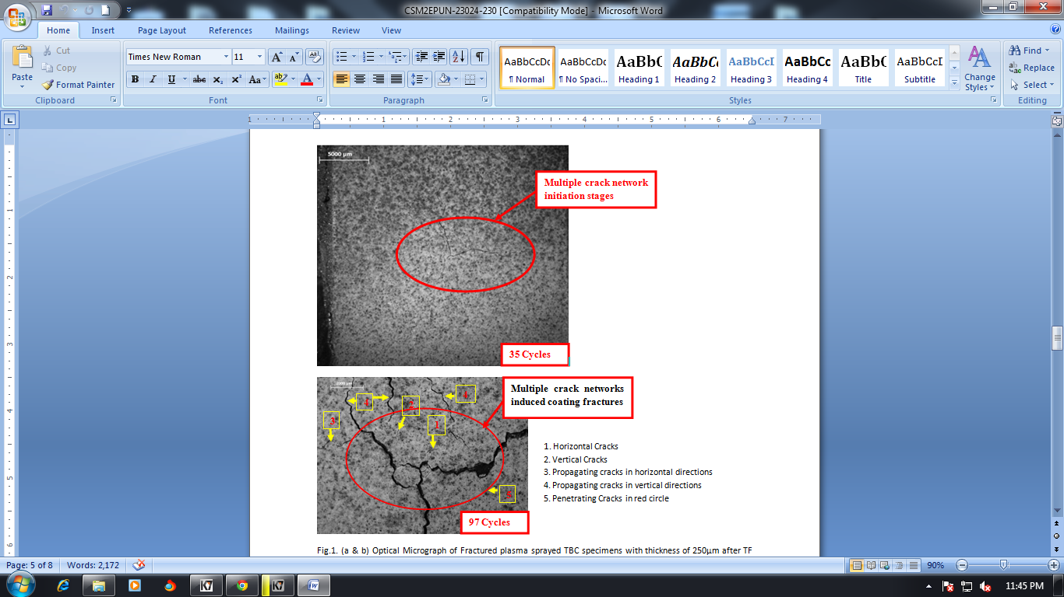

**Fig.1. Esempio di figura**

**BIBLIOGRAFIA**

1. Cognome, Nome. "Titolo dell'articolo." *Nome della Rivista*, vol. X, no. Y, anno, pagine.
2. Cognome, Nome. *Titolo del libro*. Editore, anno.